咖啡書香中，遇見白袍CEO的智慧
〜蔡創辦人長海博士導讀「改變成功的定義」

日期：101年10月31日
主辦單位 | 圖書館/教卓辦公室
活動負責人 | 陳鈴惠/林玉雯
活動日期 | 101年10月31日
活動地點 | 圖書館閱讀咖啡區
活動對象 | 全校師生
活動內容說明
「咖啡書香中‧遇見你的智慧」活動開跑！---

亞洲大學舉辦「咖啡書香中‧遇見你的智慧」閱讀活動，創辦人蔡長海首場開講，設定目標、懷有夢想，勇敢去圓夢。

亞洲大學（Asia University, Taiwan）圖書館、教學卓越計畫辦公室今(31日)天舉辦「咖啡書香中‧遇見你的智慧」閱讀活動，首場「遇見白袍CEO的智慧」，邀請創辦人蔡長海帶領師生導讀「改變成功的定義」一書，蔡長海創辦人勉勵師生設定目標、懷有夢想，還要培養專業能力，要不畏艱難，務實、勇敢地去做，才能圓夢。

首場的「咖啡書香中‧遇見你的智慧」閱讀活動，31日中午在圖書館閱讀咖啡室舉辦，現場擠滿師生聆聽，由副校長柯慧貞、圖書館館長廖淑娟擔任引言人，蔡長海創辦人從逆境奮鬥的背景、心路歷程談起，到擔任中國醫藥大學附設醫院院長、董事長，成為白袍CEO成功的要訣，與在場師生分享。

「來自布袋小漁村的窮小孩，究竟如何逐夢、圓夢？」、「是因緣際會促成蔡創辦人創立亞洲大學」？蔡長海創辦人話匣子一開說，大學教育是賦予學生基本學習的能力，進而培養終身學習的能力，所謂「第一哩路到最後一哩」，有了專業能力，就能進入職場賺錢；窮人家的小孩，只有受教育才有翻身的機會，他很幸運在家人支持下，有繼續求學機會。

蔡創辦人談到立下讀醫的歷程，他說，人生會有很多轉折，碰到十字路口何去何從，面臨抉擇時，需要有智慧的危機處理，此時唯有靠平常用心多看、多學、多做；有時候，一個重要的、對的選擇，會引導你的人生往對的方向前進，一旦選擇正確，甚至會飛黃騰達，當然這樣的抉擇，需要仰賴智慧、知識、人生歷練、出發點及理念去做判斷，於是他在高中畢業後，在當老師、警察及醫生中，選擇讀醫。

不過，考上中國醫藥學院醫學系的蔡創辦人，因繳不起學費，只好向百達宿舍的西班牙神父袁國柱求助，他指出，袁神父拿了5000元給他，只告訴他這筆錢不用還，要好好讀書，有機會多幫助別人，在袁神父身上，他學到無私的愛、我為人人、利他的精神；更體悟到只有實力，才有能力逐夢，與人競爭，達到人生的目標。同時有了對錢的看法，你有本事賺到錢，還要懂得運用錢，多捨多得，「你有錢，就多幫助別人，是不會吃虧的，反而會賺更多錢！」

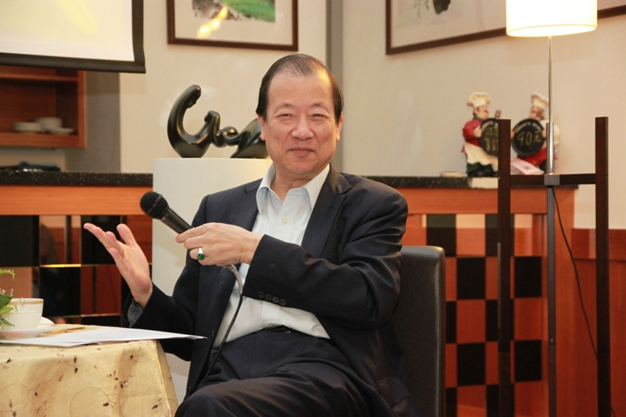
圖說：亞洲大學舉辦「咖啡書香中‧遇見你的智慧」閱讀活動，創辦人蔡長海首場開講。

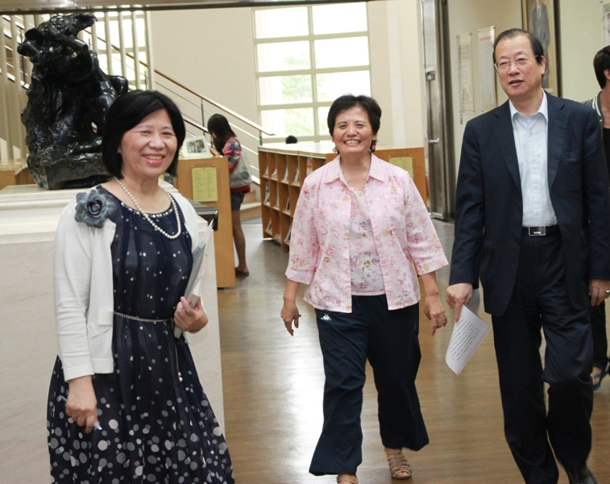
圖說：亞洲大學副校長柯慧貞(左)、圖書館館長廖淑娟(中)歡迎創辦人蔡長海至圖書館閱讀咖啡室首場開講。

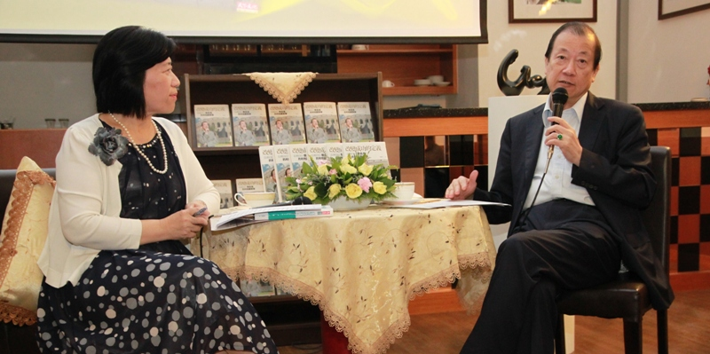
圖說：亞洲大學副校長柯慧貞(左)擔任引言人，蔡長海創辦人以「遇見白袍CEO的智慧」為題演講。

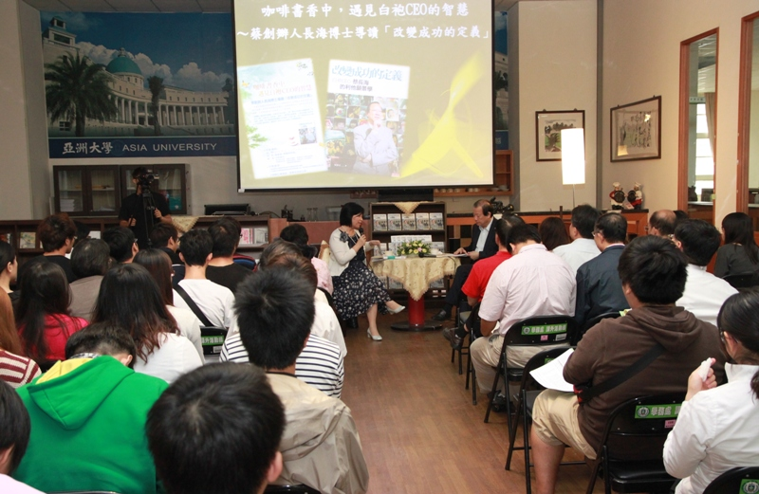
圖說：亞洲大學舉辦「咖啡書香中‧遇見你的智慧」閱讀活動，首場主題「遇見白袍CEO的智慧」，創辦人蔡長海帶領師生導讀「改變成功的定義」一書。

